ГИДРОСФЕРА – водная оболочка нашей планеты – это безбрежные просторы морей и океанов, синева озёр, сверкающие ленты рек и топи болот, облака и туманы, серебристый иней и капли росы. Молекула воды состоит из трёх атомов – одного атома кислорода и двух атомов водорода. Это бесцветное соединение, не имеющие вкуса и запаха, - самое распространённое на планете, без него невозможно существование жизни и его роль в формировании географической оболочки огромна.
Как на земле появилась вода?
Существует несколько теорий образования воды на нашей планете. Сторонники космического происхождения воды полагают, что вода попала на Землю с потоками космических лучей, которые содержат протоны – ядра атомов водорода. Оказавшись в верхних слоях земной атмосферы, протоны захватывают электроны, превращаются в атомы водорода, а затем, вступив в реакцию с кислородом, образуют воду. Ежегодно в стратосфере образуется полторы тонны такой «космической воды». Расчёты показали, что за миллиарды лет космическая вода смогла бы заполнить все моря и океаны.
Согласно другой теории, вода имеет земное происхождение: она появилась из горных пород, слагающих земную мантию. При извержении вулканов расплавленные горные породы изливались на земную поверхность и из них выделялись летучие компоненты – разнообразные газы и водяные пары. Подсчитано: если извержённой «геологической» воды в среднем поступало 0,5 – 1 км3 в год, то за всю историю Земли её могло выделиться столько, сколько сейчас содержит Мировой океан.
Общий объём воды на земном шаре 1390 млн. км3, основная часть – это моря и океаны – 96,4%. На суше наибольшее количество воды содержат ледники и постоянные снега – около 1,86%. 1,7% от общего объёма гидросферы приходится на подземные воды и примерно 0,02% - на воды суши ( реки, озёра, болота и искусственные водоёмы). Некоторое количество воды находится в живых организмах биосферы и в атмосфере. Пресная вода составляет лишь 2,64%.
На нашей планете в естественных условиях вода может существовать в трёх агрегатных состояниях – твёрдом (лёд), жидком (вода) и газообразном (водяной пар), в отличие от других веществ, которые находятся или в твёрдом или в газообразном состоянии.
Жизнь на Земле зародилась благодаря тому, что на ней появилась вода - вещество, обладающее удивительными химическими и физическими свойствами. Например, при замерзании вода расширяется, её плотность в жидком состоянии больше, чем в твёрдом, поэтому лёд легче воды. Благодаря этому свойству лёд не тонет, не опускается на дно водоёма, а в океанах плавают гигантские айсберги.
Вода обладает большим поверхностным натяжением, поэтому дождевые капли очень упруги и успешно разрушают горные породы. Благодаря особенностям молекулярного строения вода хорошо растворяет различные химические соединения.
Вода может течь вверх – она самостоятельно поднимается по почвенным капиллярам, питая влагой почвенный слой. Двигаясь вверх по капиллярным сосудам трав и деревьев, вода снабжает их питательными веществами.
За долгую геологическую историю планеты не раз менялись очертания материков и океанов, развивались ледники, мощные реки уносили в моря и океаны огромные массы разрушенных горных пород. Во всех этих процессах принимала участие вода.
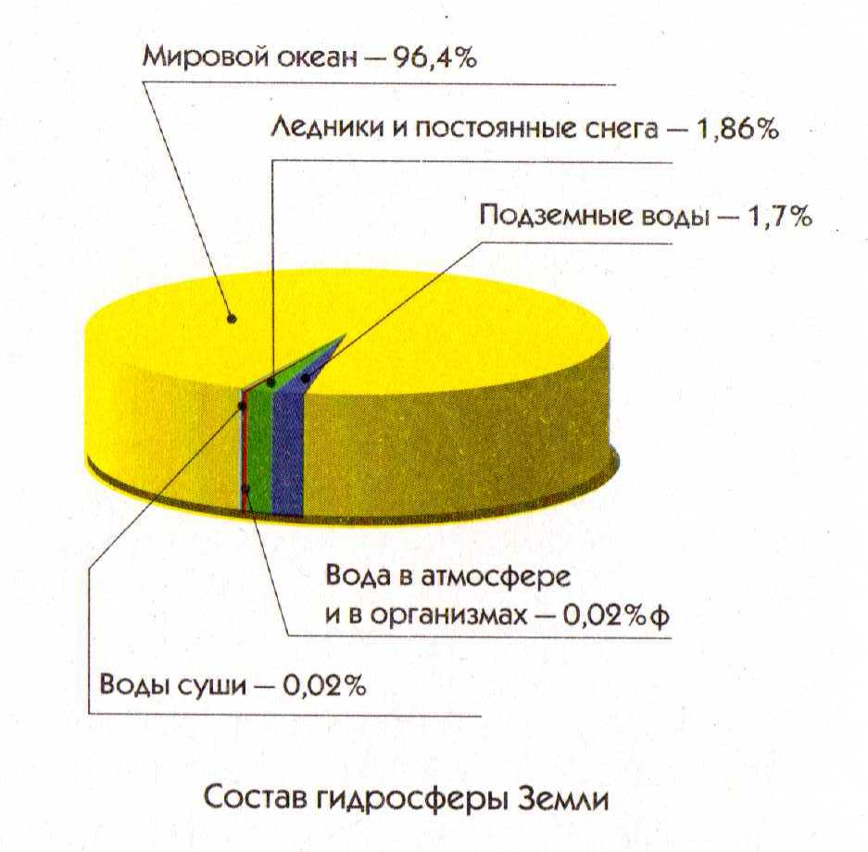
Полная энциклопедия «Земля».Ананьева Е.Г., Мирнова С.С.

